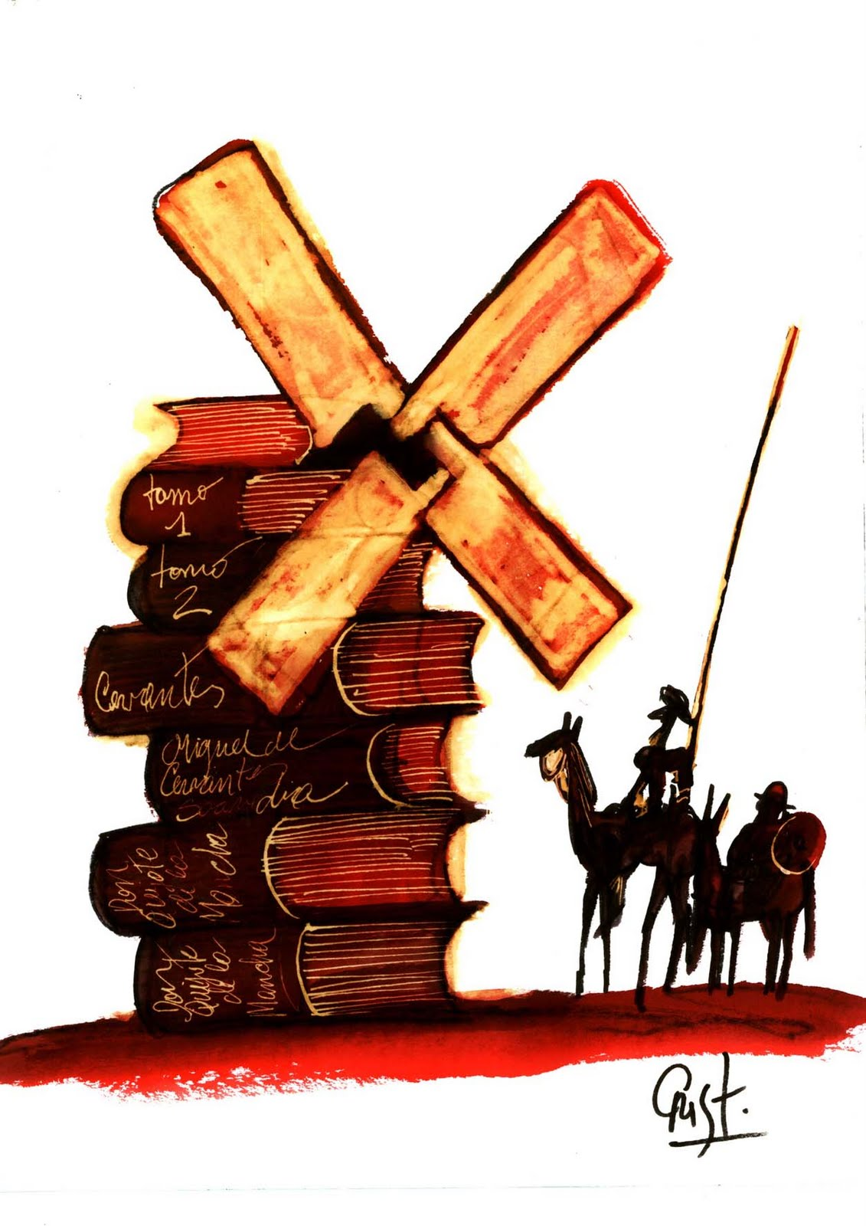Liceo N°1 Javiera Carrera.

Depto. de Lenguaje y Comunicación.

Prof. Lorena Caballero G.

Taller de Literatura

**UNIDAD 1: MÁS ALLÁ DE LAS PALABRAS.**

**GUÍA N°2: LECTURA, ANÁLISIS Y ESCRITURA DE POEMAS.**

**Estudiante:……………………………………….Curso:………………Fecha:………………**

|  |
| --- |
| **Objetivos:** |
| OA1 Producir diversos géneros escritos y audiovisuales para desarrollar y comunicar sus interpretaciones de las obras leídas.  OA2  Producir textos pertenecientes a diversos géneros discursivos de la literatura que den cuenta de sus proyectos personales y creativos.  OA3  Contribuir con sus comentarios, sugerencias, interpretaciones y criticas a los procesos de lectura colectiva y de escritura creativa de sus pares.  OA 5 Construir trayectorias de lectura que surjan de sus propios intereses, gustos literarios e inquietudes, explicitando criterios de selección de obras y compartiendo dichas trayectorias con sus pares. |
| **Instrucciones generales:** |
| * Lee atentamente la siguiente guía y visita los enlaces sugeridos en ella. * Lee las instrucciones antes de desarrollar las actividades. * El tiempo estimado de la guía es de doce horas pedagógicas. * Tanto esta guía como las anteriores **NO DEBEN SER ENVIADAS AL DOCENTE** para su revisión. Se subirá a la página del liceo el solucionario de las guías de la unidad . Si continúas con dudas envía tu inquietud al buzón de consultas del departamento de lenguaje o directamente a tu respectiva profesora (lorenacaballero@liceo1.cl-lorenafernandez@liceo1.cl). |

Uno de los objetivos de este electivo es que descubras nuevos textos y autores y así seas capaz de construir conscientemente tus propias trayectorias de lectura según tus intereses, gustos literarios e inquietudes. Por ello, consideramos necesario acercarte a diversos poetas que han marcado la literatura.

Como otro de los objetivos de este curso es contribuir con comentarios, sugerencias, interpretaciones y criticas a los procesos de lectura colectiva y dado que en este contexto, por el momento, no es factible poder intercambiar de forma fluida las distintas lecturas que hacemos de los textos; hemos acompañado algunos poemas con enlaces donde encontrarás análisis de los textos, de modo que puedas nutrir tu lectura con las lecturas hechas por otros..

Te invitamos a aplicar las estrategias estudiadas en la guía anterior. No es necesario hacer una análisis exhaustivo de cada uno de los poemas. Realiza una primera lectura solo para disfrutarlos, idealmente en voz alta para apreciar la musicalidad de los textos. Luego puedes hacer una segunda lectura más detallada deteniéndote en los versos que te resultan más complejos o que llaman tu atención . Finalmente, puedes analizarlos para comprenderlos con mayor profundidad, visitar los link sugeridos o buscar otros análisis que puedan complementar tu interpretación.

Al final de la guía encontrarás algunas actividades que debes realizar en tu cuaderno.

**COMPENDIO DE POEMAS.**

**Arte poética***.*

Vicente Huidobro (Chileno, 1893-1948).

Que el verso sea como una llave

Que abra mil puertas.

Una hoja cae; algo pasa volando;

Cuanto miren los ojos creado sea,

Y el alma del oyente quede temblando.

Inventa mundos nuevos y cuida tu palabra;

El adjetivo, cuando no da vida, mata.

Estamos en el ciclo de los nervios.

El músculo cuelga,

Como recuerdo, en los museos;

Mas no por eso tenemos menos fuerza:

El vigor verdadero

Reside en la cabeza.

Por qué cantáis la rosa, ¡oh Poetas!

Hacedla florecer en el poema ;

Sólo para nosotros

Viven todas las cosas bajo el Sol.

El Poeta es un pequeño Dios.

Lee un comentario del poema en el siguiente enlace <https://poemario.org/arte-poetica-2/>

**En una estación del metro.**

Óscar Hahn (Chileno, 1938-)

Desventurados los que divisaron

a una muchacha en el Metro

y se enamoraron de golpe

y la siguieron enloquecidos

y la perdieron para siempre entre la multitud

Porque ellos serán condenados

a vagar sin rumbo por la estaciones

y a llorar con las canciones de amor

que los músicos ambulantes entonan en los túneles

Y quizás el amor no es más que eso:

una mujer o un hombre que desciende de un carro

en cualquier estación del Metro

y resplandece unos segundos

y se pierde en la noche sin nombre

**Rima XI**

Gustavo Adolfo Bécquer (Español, 1836-1870).

-Yo soy ardiente, yo soy morena,  
yo soy el símbolo de la pasión;  
de ansia de goces mi alma está llena;  
¿a mí me buscas? -No es a ti, no.

-Mi frente es pálida; mis trenzas, de oro;  
puedo brindarte dichas sin fin;  
yo de ternura guardo un tesoro;  
¿a mí me llamas? -No, no es a ti.

-Yo soy un sueño, un imposible,  
vano fantasma de niebla y luz;  
soy incorpórea, soy intangible;  
no puedo amarte. -¡Oh, ven; ven tú!

**A callarse**

Pablo Neruda (Chileno, 1904-1973)

Ahora contaremos doce  
y nos quedamos todos quietos.  
Por una vez sobre la tierra  
no hablemos en ningún idioma,  
por un segundo detengámonos,  
no movamos tanto los brazos.

Sería un minuto fragante,  
sin prisa, sin locomotoras,  
todos estaríamos juntos  
en una inquietud instantánea.  
Los pescadores del mar frío  
no harían dañó a las ballenas  
y el trabajador de la sal  
miraría sus manos rotas.

Los que preparan guerras verdes,  
guerras de gas, guerras de fuego,  
victorias sin sobrevivientes,  
se pondrían un traje puro  
y andarían con sus hermanos  
por la sombra, sin hacer nada.  
No se confunda lo que quiero  
con la inacción definitiva:  
la vida es solo lo que se hace,  
no quiero nada con la muerte.

Si no pudimos ser unánimes  
moviendo tanto nuestras vidas,  
tal vez no hacer nada una vez,  
tal vez un gran silencio pueda  
interrumpir esta tristeza,  
este no entendernos jamás  
y amenazarnos con la muerte,  
tal vez la tierra nos enseñé  
cuando todo parece muerto  
y luego todo estaba vivo.

Ahora contare hasta doce  
y tú te callas y me voy.

**¿Qué se ama cuando se ama?**

Gonzalo Rojas (Chileno, 1916-2011)

¿Qué se ama cuando se ama, mi Dios: la luz terrible de la vida  
o la luz de la muerte? ¿Qué se busca, qué se halla, qué  
es eso: amor? ¿Quién es? ¿La mujer con su hondura, sus rosas, sus volcanes,  
o este sol colorado que es mi sangre furiosa  
cuando entro en ella hasta las últimas raíces?

¿O todo es un gran juego, Dios mío, y no hay mujer  
ni hay hombre sino un solo cuerpo: el tuyo,  
repartido en estrellas de hermosura, en particular fugaces  
de eternidad visible?

Me muero en esto, oh Dios, en esta guerra  
de ir y venir entre ellas por las calles, de no poder amar  
trescientas a la vez, porque estoy condenado siempre a una,  
a esa una, a esa única que me diste en el viejo paraíso.

**Nada**

Carlos Pezoa Véliz (Chileno, 1879-1908)

Era un pobre diablo que siempre venía

cerca de un gran pueblo donde yo vivía;

joven, rubio y flaco, sucio y mal vestido,

siempre cabizbajo… ¡Tal vez un perdido!

Un día de invierno lo encontraron muerto

dentro de un arroyo próximo a mi huerto,

varios cazadores que con sus lebreles

catando marchaban… Entre sus papeles

no encontraron nada… Los jueces de turno

hicieron preguntas al guardían nocturno:

éste no sabía nada del extinto;

ni el vecino Pérez, ni el vecino Pinto.

Una chica dijo que sería un loco

o algún vagabundo que comía poco,

y un chusco que oía las conversaciones

se tentó de risa… ¡Vaya, unos simplones!

Una paletada le echó el panteonero;

luego lió un cigarro, se caló el sombrero

y emprendió la vuelta… Tras la paletada,

nadie dijo nada, nadie dijo nada…

**No te salves.**

Mario Benedetti (Uruguayo 1921- 2009)

No te quedes inmóvil

al borde del camino

no congeles el júbilo

no quieras con desgana

no te salves ahora

ni nunca

no te salves

no te llenes de calma

no reserves del mundo

sólo un rincón tranquilo

no dejes caer los párpados

pesados como juicios

no te quedes sin labios

no te duermas sin sueño

no te pienses sin sangre

no te juzgues sin tiempo

pero si

pese a todo no puedes evitarlo

y congelas el júbilo

y quieres con desgana

y te salvas ahora

y te llenas de calma

y reservas del mundo

sólo un rincón tranquilo

y dejas caer los párpados

pesados como juicios

y te secas sin labios

y te duermes sin sueño

y te piensas sin sangre

y te juzgas sin tiempo

y te quedas inmóvil

al borde del camino

y te salvas

entonces

no te quedes conmigo

Revisa un análisis de este poema de Benedetti en el siguiente enlace <https://sites.google.com/site/lenguasofiarossi/anlisis-de-no-te-salves-de-benedetti>

**No era Cecilia.**

**Mauricio Redolés (Chileno, 1953-)**

Yo tuve una amiga que se llamó Cecilia  
ese no era su nombre pero eso no importa  
con Cecilia nos encontrábamos en un parque sin extensiones  
un lugar iluminado por sus lagunas  
caminábamos sin tocarnos ni hablar  
yo al lado de ella ella al lado mío  
Cecilia quería ir a un Club de Jazz en esa  
extraña ciudad  
hoy Cecilia está muerta  
murió hace años  
Leí la noticia en un diario con despreocupación  
porque nunca supe que Cecilia había muerto  
porque Cecilia no se llamaba Cecilia  
se llamaba papel de diario chilena muerta  
sudaca desaparecida chicana quemada  
pero era joven y era hermosa  
esperaba mis humeantes poemas  
¡cuando yo era el huevón más sólo del mundo!  
¡Cecilia era el contacto con la otra voz!  
con tu voz  
murió Cecilia la que soñaba con la revolución la que  
soñaba con ese poema  
hace muchos años nos abrazamos en ese parque de  
luz y última vez  
no sabíamos que era la última vez y por siempre  
nos abrazamos no más como dos jóvenes chilenos  
en el destierro más absoluto  
nunca intercambiamos promesas de ningún tipo  
porque ella era la promesa porque yo era la promesa  
hoy sus huesitos enterrados quizá dónde  
hoy los míos temblando vivos

**I. Desolación**

Gabriela Mistral (Chilena, 1889-1957).

La bruma espesa, eterna, para que olvide dónde  
me ha arrojado la mar en su ola cae salmuera.  
La tierra a la que vine no tiene primavera:  
tiene su noche larga que cual madre me esconde.

   El viento hace a mi casa su ronda de sollozos  
y de alarido, y quiebra, como un cristal, mi grito.  
Y en la llanura blanca, de horizonte infinito,  
miro morir inmensos ocasos dolorosos.

   ¿A quién podrá llamar la que hasta aquí ha venido  
si más lejos que ella sólo fueron los muertos?  
¡Tan sólo ellos contemplan un mar callado y yerto  
crecer entre sus brazos y los brazos queridos!

   Los barcos cuyas velas blanquean en el puerto  
vienen de tierras donde no están los que son míos;  
sus hombres de ojos claros no conocen mis ríos  
y traen frutos pálidos, sin la luz de mis huertos.

   Y la interrogación que sube a mi garganta  
al mirarlos pasar, me desciende, vencida:  
hablan extrañas lenguas y no la conmovida  
lengua que en tierras de oro mi vieja madre canta.

   Miro bajar la nieve como el polvo en la huesa;  
miro crecer la niebla como el agonizante,  
y por no enloquecer no cuento los instantes,  
porque la *noche larga* ahora tan sólo empieza.

   Miro el llano extasiado y recojo su duelo,  
que vine para ver los paisajes mortales.  
La nieve es el semblante que asoma a mis cristales;  
¡siempre será su albura bajando de los cielos!

   Siempre ella, silenciosa, como la gran mirada  
de Dios sobre mí; siempre su azahar sobre mi casa;  
siempre, como el destino que ni mengua ni pasa,  
descenderá a cubrirme, terrible y extasiado.

Aquí podrás encontrar un análisis de este poema <http://luisanazambrano.blogspot.com/2017/05/analisis-del-poema-desolacion-gabriela.html>

**Cenizas.**

Alejandra Pizarnik (Argentina, 1936-1972)

Hemos dicho palabras,

palabras para despertar muertos,

palabras para hacer un fuego,

palabras donde poder sentarnos

y sonreír.

Hemos creado el sermón

del pájaro y del mar,

el sermón del agua,

el sermón del amor.

Nos hemos arrodillado

y adorado frases extensas

como el suspiro de la estrella,

frases como olas,

frases con alas.

Hemos inventado nuevos nombres

para el vino y para la risa,

para las miradas y sus terribles

caminos.

Yo ahora estoy sola

—como la avara delirante

sobre su montaña de oro—

arrojando palabras hacia el cielo,

pero yo estoy sola

y no puedo decirle a mi amado

aquellas palabras por las que vivo.

**Adiós.**

Alfonsina Storni (Argentina, 1892- 1938).

Las cosas que mueren jamás resucitan,  
las cosas que mueren no tornan jamás.  
¡Se quiebran los vasos y el vidrio que queda  
es polvo por siempre y por siempre será!  
  
Cuando los capullos caen de la rama  
dos veces seguidas no florecerán...  
¡Las flores tronchadas por el viento impío  
se agotan por siempre, por siempre jamás!  
  
¡Los días que fueron, los días perdidos,  
los días inertes ya no volverán!  
¡Qué tristes las horas que se desgranaron  
bajo el aletazo de la soledad!  
  
¡Qué tristes las sombras, las sombras nefastas,  
las sombras creadas por nuestra maldad!  
¡Oh, las cosas idas, las cosas marchitas,  
las cosas celestes que así se nos van!  
  
¡Corazón... silencia!... ¡Cúbrete de llagas!...  
-de llagas infectas- ¡cúbrete de mal!...  
¡Que todo el que llegue se muera al tocarte,  
corazón maldito que inquietas mi afán!  
  
¡Adiós para siempre mis dulzuras todas!  
¡Adiós mi alegría llena de bondad!  
¡Oh, las cosas muertas, las cosas marchitas,  
las cosas celestes que no vuelven más! ...

**Autorretrato.**

Nicanor Parra (Chileno, 1914-2018)

Considerad, muchachos,

Este gabán de fraile mendicante:

Soy profesor en un liceo obscuro,

He perdido la voz haciendo clases.

(Después de todo o nada

Hago cuarenta horas semanales).

¿Qué les dice mi cara abofeteada?

¡Verdad que inspira lástima mirarme!

Y qué les sugieren estos zapatos de cura

Que envejecieron sin arte ni parte.

En materia de ojos, a tres metros

No reconozco ni a mi propia madre.

¿Qué me sucede? -¡Nada!

Me los he arruinado haciendo clases:

La mala luz, el sol,

La venenosa luna miserable.

Y todo ¡para qué!

Para ganar un pan imperdonable

Duro como la cara del burgués

Y con olor y con sabor a sangre.

¡Para qué hemos nacido como hombres

Si nos dan una muerte de animales!

Por el exceso de trabajo, a veces

Veo formas extrañas en el aire,

Oigo carreras locas,

Risas, conversaciones criminales.

Observad estas manos

Y estas mejillas blancas de cadáver,

Estos escasos pelos que me quedan.

¡Estas negras arrugas infernales!

Sin embargo yo fui tal como ustedes,

Joven, lleno de bellos ideales

Soñé fundiendo el cobre

Y limando las caras del diamante:

Aquí me tienen hoy

Detrás de este mesón inconfortable

Embrutecido por el sonsonete

De las quinientas horas semanales.

## Actividad.

* **Elige dos poemas de la selección y responde las siguientes preguntas:**

1. ¿Por qué elegiste estos poemas?
2. ¿Qué características tiene el hablante lírico de cada poema?
3. ¿Qué emociones transmite cada poema? Fundamenta tu respuesta en marcas textuales de los versos.
4. Elige uno o dos versos que llamaron tu atención en cada poema y explica el significado de estos.
5. Identifica una isotopía o red de sentido recurrente dentro de uno de los poemas y explica el sentido que tiene dentro del texto. Puedes basarte en la actividad realizada en el video explicativo de esta unidad.
6. ¿Cuál es el mensaje que transmiten los poema? Fundamenta tu interpretación con marcas textuales de cada obra.

* **Escribe un comentario literario de uno de los poemas elegidos. Sigue la estructura presentada en la guía 1 de esta unidad. Para que puedas orientar la escritura, evaluación y reescritura de tu texto utiliza la siguiente pauta de cotejo.**

|  |  |  |  |
| --- | --- | --- | --- |
| **Criterios** | **Logrado** | **Medianamente logrado** | **No logrado** |
| El texto presenta una introducción donde se presenta el poema, el autor y se señala el tema abordado por el texto. |  |  |  |
| Se realiza un análisis de distintos elementos de la obra. |  |  |  |
| Se plantea una interpretación fundamentada en el análisis de la obra y en citas del texto. |  |  |  |
| El texto concluye con una valoración de la obra comentada. |  |  |  |
| El texto se presenta coherente, manteniendo siempre el tema. |  |  |  |
| Utiliza correctamente los conectores presentando las distintas partes del comentario y uniendo correctamente las ideas |  |  |  |
| El texto presenta una correcta ortografía acentual, puntual y literal. |  |  |  |

* **Tras ver el video explicativo de la poema y haber analizado Alturas de Machu Picchu de Pablo Neruda responde a la siguiente pregunta: Si tuvieras que escribir una versión actual de este poema, ¿sobre qué “dolores enterrados” escribirías? Te invitamos a crear un poema que dé cuenta de una problemática social actual de tu interés. Puedes elegir la estructura que te acomode, solo procura jugar con el lenguaje y explotar el sentido connotativo[1] de este.**
* **Si es posible intercambia tu poema con otra compañera del curso para comentarlo y nutrir de esta forma su proceso de escritura. O si lo prefieres compártelo con alguien de tu familia para que pueda con sus comentarios ayudarte a mejorar tu escritura.**

1. Por si lo olvidaste, connotación es el significado subjetivo de una palabra, este es variable y depende del contexto, la cultura y la intención comunicativa. Por el contrario, la denotación es el significado literal, objetivo y estable comúnmente aceptado de una palabra. Por ejemplo, la palabra Aurora denotativamente significa amanecer, en cambio, connotativamente puede significar nueva vida, esperanza, etc.